送付先：一般財団法人四国産業・技術振興センター 産業振興部 小田 行
ＦＡＸ：０８７－８５１－７０２７ 又は Ｅ－ｍａｉｌ：cnf@tri-step.or.jp

ＣＮＦ体験セミナー参加申込書
必要事項をご記入のうえ、ＦＡＸ又は電子メールにてご送付ください。申込期日：１２月２日（金）

【日 時】令和４年１２月１３日（火）１３時３０分～１６時４５分

【場 所】愛媛大学 紙産業イノベーションセンター
（愛媛県四国中央市妻鳥町乙１２７）
ＴＥＬ：0896-22-3230（代表）

貴社・団体名
住 所
電話／ＦＡＸ | ／
Ｅ－ｍａｉｌ
 | 所 属 ・ 役 職 | 氏 名
参 加 者
参 加 者
申込時にご記入いただく個人情報につきましては、本セミナーの実施・運営以外の目的に使用することはありません。
【新型コロナ感染症に対する対策】
マスクの着用、検温、ソーシャルディスタンスの確保にご協力願います。

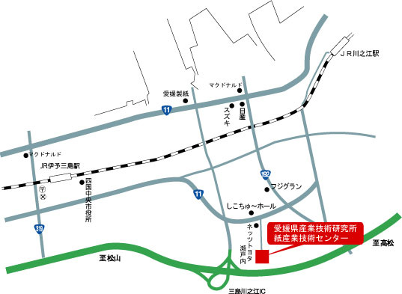
【アクセス】
〇車
・松山自動車道 三島川之江I.C.
から約５分

〇ＪＲ
・伊予三島駅
からタクシーで約１５分
愛媛大学
紙産業イノベーションセンター

